**1. MVC (Model-View-Controller) Tasarım Deseni**

MVC, yazılım geliştirmede **kullanıcı arayüzü ile iş mantığını birbirinden ayıran bir tasarım desenidir**. Bu desen üç ana bileşenden oluşur:

1. **Model**
   * Uygulama verilerini ve iş mantığını içerir.
   * Kullanıcı arayüzüyle doğrudan etkileşime girmez.
   * Örneğin, bir öğrenci yönetim sistemi için "Student" sınıfı model olabilir.
2. **View**
   * Modelde bulunan verileri kullanıcıya gösterir.
   * Kullanıcıdan herhangi bir giriş almaz, sadece görüntüleme yapar.
   * HTML ve Razor kullanarak tasarlanır.
3. **Controller**
   * Kullanıcıdan gelen talepleri işler.
   * Model ile View arasındaki etkileşimi yönetir.
   * Örneğin, kullanıcı "öğrenci bilgilerini getir" dediğinde Controller, Model'den veriyi çeker ve View'a yollar.
   * 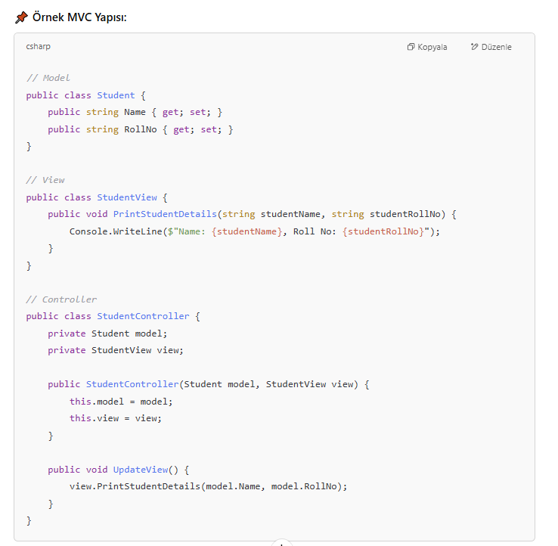

**2. MVC'nin Kullanım Alanları**

MVC deseni **ilk olarak 1970'lerde Trygve Reenskaug** tarafından geliştirilmiştir. İlk olarak masaüstü uygulamalarında kullanılmış, daha sonra **web ve mobil uygulamalarda** yaygınlaşmıştır.  
**Popüler MVC Kullanılan Teknolojiler:**

* **.NET Core**
* **Java Spring**
* **Django (Python)**
* **Ruby on Rails**
* **Angular (Client-Side MVC)**
* **Laravel (PHP MVC Frameworkü)**

**3. ASP.NET Core MVC**

ASP.NET Core MVC, Microsoft tarafından geliştirilen ve **hafif, modüler ve yüksek test edilebilir** bir framework'tür.  
 **Öne Çıkan Özellikleri:**

* **Routing (Yönlendirme)**
* **Model Binding** (Gelen HTTP isteklerini modele dönüştürme)
* **Model Validation** (Veri doğrulama)
* **Dependency Injection** (Bağımlılık enjeksiyonu)
* **Tag Helpers** (HTML etiketlerini kolaylaştırır)
* **Razor View Engine** (HTML ile kodun birleşmesini sağlar)

**ASP.NET Core MVC'yi Kullanmak İçin Geliştirme Ortamı:**

* **Visual Studio 2019 veya üstü** (Önerilen)
* **.NET Core SDK (3.1 veya 5.0)**
* **Visual Studio Code (Alternatif)**
* **JetBrains Rider (Öğrenciler için ücretsiz)**

**4. ASP.NET Core MVC Projesi Kurulumu**

Yeni bir ASP.NET Core MVC projesi oluşturmak için:

1. **Visual Studio'da yeni proje oluşturun.**
2. **"ASP.NET Core Web App (Model-View-Controller)" seçin.**
3. **.NET Core 5.0 veya üstü bir sürüm seçin.**
4. **Proje oluşturulduktan sonra, temel klasörler şu şekildedir:**
   * Controllers/
   * Models/
   * Views/
   * wwwroot/

**5. MVC Klasör Yapısı**

ASP.NET Core MVC projelerinde **klasör yapısı şu şekildedir:** 📌 **Ana Klasörler:**

* **Controllers/** → Tüm controller sınıfları burada bulunur.
* **Models/** → Uygulamanın veri yapısını ve iş mantığını tutar.
* **Views/** → HTML sayfalarını içeren Razor view dosyaları burada yer alır.
* **wwwroot/** → Statik dosyalar (CSS, JavaScript, resimler vb.) burada saklanır.

**Önemli Dosyalar:**

* appsettings.json → Uygulama yapılandırma ayarlarını içerir.
* Program.cs → Uygulamanın giriş noktasıdır.
* Startup.cs → Servislerin yapılandırıldığı dosyadır.

**6. Controller Oluşturma**

**Controller Nedir?**  
Controller'lar, HTTP isteklerini karşılayan ve uygun yanıtları döndüren sınıflardır. **Tüm controller dosyaları "Controller" kelimesi ile bitmelidir.**

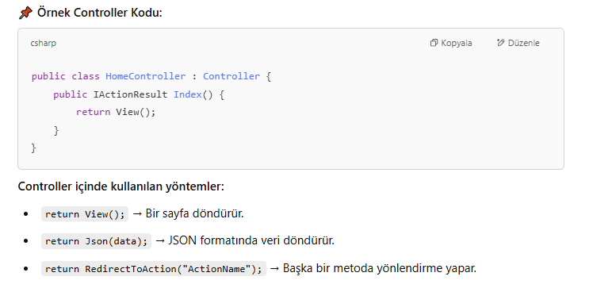

## ****7. View Kullanımı****

View, kullanıcıya gösterilecek HTML çıktısını oluşturan bileşendir. **Razor View Engine** kullanılarak geliştirilir.

